二次函数y=a（x-h)²+k(a≠0)的图象与性质—巩固练习（提高）
【巩固练习】
一、选择题
1. 不论m取任何实数，抛物线y=a(x+m)²+m(a≠0)的顶点都( )
A.在y=x直线上 B.在直线y=－x上 C.在x轴上 D.在y轴上
2．二次函数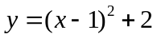的最小值是( )．
A．-2 B．2 C．-l D．1
3．如图所示，直角坐标系中，两条抛物线有相同的对称轴，下列关系不正确的是( )．
A．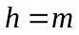 B．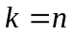 C．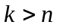 D．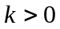，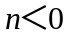
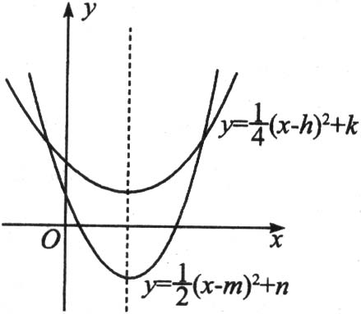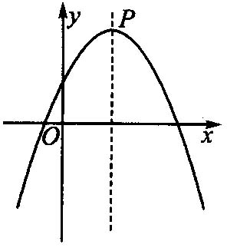
第3题 第5题
4．（2014•牡丹江）将抛物线y=（x﹣1）²+3向左平移1个单位，得到的抛物线与y轴的交点坐标是（ ）．
A．（0，2） B．（0，3） C．（0，4） D．（0，7）
5．如图所示，抛物线的顶点坐标是P(1，3)，则函数y随自变量x的增大而减小的x的取值范围是( )．
A．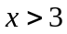 B．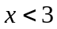 C． D．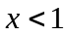
6．若二次函数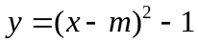．当≤l时，随的增大而减小，则的取值范围是（ ）
A．=l B．>l C．≥l D．≤l
二、填空题
7．若抛物线y=a（x+m）²的对称轴为x=-3，且它与抛物线y=-2x²的形状相同，开口方向相同，
则点（a，m）关于原点的对称点为________．
8．（2016•温州模拟）已知二次函数y=（x﹣1）²+4，若y随x的增大而减小，则x的取值范围是 ．
9．如果把抛物线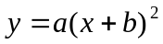向上平移－３个单位，再向右平移３个单位长度后得到抛物线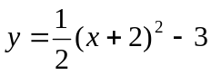，则求的值为 ；的值为 .
10．（2015•巴中模拟）抛物线y=x²+2x+7的开口向 ，对称轴是 ，顶点是 ．
11．若二次函数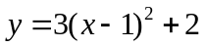中的x取值为2≤x≤5，则该函数的最大值为 ；最小值为 ．
12．已知抛物线y=x²+x+b²经过点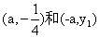，则y₁的值是_____.
三、解答题
13．（2016•东西湖区期中）请在同一坐标系中画出二次函数①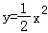；②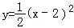的图象．说出两条抛物线的位置关系，指出②的开口方向、对称轴和顶点．
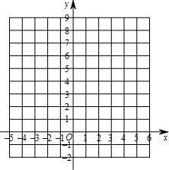
14. 如图，抛物线的顶点为A（2，1），且经过原点O，与x轴的另一个交点为B．
（1）求抛物线的解析式；（2）求△AOB的面积；
（3）若点P（m，-m）（m≠0）为抛物线上一点，求与P关于抛物线对称轴对称的点Q
的坐标．（注：抛物线y=ax²+bx+c的对称轴是x=-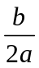）.
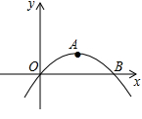

15．如图，在正方形ABCD中，AB=2，E是AD边上一点（点E与点A，D不重合）．BE的垂直平分线交AB于M，交DC于N．
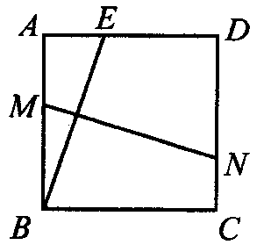
（1）设AE=x，四边形ADNM的面积为S，写出S关于x的函数关系式；
（2）当AE为何值时，四边形ADNM的面积最大？最大值是多少？

【答案与解析】
一、选择题
1.【答案】B；抛物线y=a(x+m)²+m(a≠0)的顶点为（-m,m）,所以顶点在直线y=－x上.
2.【答案】B；当时，二次函数有最小值为2．
3.【答案】B；由两抛物线对称轴相同可知，且由图象知，，．
4.【答案】B；抛物线y=（x﹣1）²+3的顶点坐标为（1，3），把点（1，3）向左平移1个单位得到点的坐标为（0，3），所以平移后抛物线解析式为y=x²+3，
所以得到的抛物线与y轴的交点坐标为（0，3）．故选：B．
5.【答案】C；由顶点坐标P(1，3)知抛物线的对称轴为直线，因此当时，y随x的增大而减小．
6.【答案】C；画出草图进行分析得出结论.
二、填空题
7．【答案】（2，-3）；因为抛物线y=a（x+m）²的对称轴为x=-3，且它与抛物线y=-2x²的形状相同，开口方向相同， 所以a=-2,m=3, 故点（a，m）关于原点的对称点为(2,-3).
8.【答案】x≤1．
【解析】∵二次函数的解析式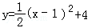的二次项系数是，
∴该二次函数的开口方向是向上；
又∵该二次函数的图象的顶点坐标是（1，4），
∴该二次函数图象在对称轴左侧是减函数，即y随x的增大而减小；即：当x≤1时，y随x的增大而减小.
9．【答案】 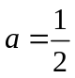，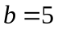；抛物线向上平移－３个单位得到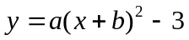，再向右平移３个单位长度得到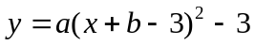，即与相同，故，.
10．【答案】上，x=﹣1，（﹣1，6）．
【解析】∵y=x²+2x+7，而a=1＞0，∴开口方向向上，
∵y=y=x²+2x+7=（x²+2x+1）+6=（x+1）²+6，
∴对称轴是x=﹣1，顶点坐标是（﹣1，6）．
11．【答案】50；5.由于函数的顶点坐标为(1，2)，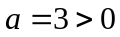，
当时，y随x的增大而增大；当x＝5时，函数在2≤x≤5范围内的最大值为50；
当x＝2时，函数的最小值为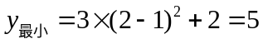．
12．【答案】； 把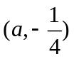代入y=x²+x+b²得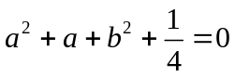，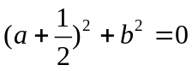，
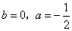，代入即可求得.
三、解答题
13.【答案与解析】
解：如图：
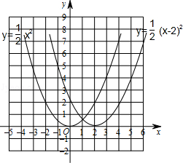，
①向左平移两个单位得到②，②的开口方向向上，对称轴是x=2，顶点坐标为（2，0）．
14.（1）设二次函数的解析式为y=a（x-2）²+1，
将点O（0，0）的坐标代入得：4a+1=0，解得a=-．
所以二次函数的解析式为y=-（x-2）²+1；
（2）∵抛物线y=-
（x-2）²+1的对称轴为直线x=2，且经过原点O（0，0），
∴与x轴的另一个交点B的坐标为（4，0），
∴△AOB的面积=×4×1=2；
（3）∵点P（m，-m）（m≠0）为抛物线y=-（x-2）²+1上一点，
∴-m=-（m-2）²+1，解得m₁=0（舍去），m₂=8，∴P点坐标为（8，-8），
∵抛物线对称轴为直线x=2，
∴P关于抛物线对称轴对称的点Q的坐标为（-4，-8）．
15.（1）连接ME，设MN交BE交于P，根据题意得MB=ME，MN⊥BE．
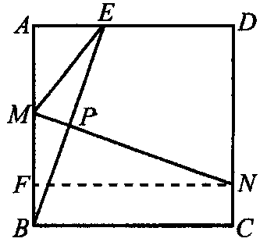
过N作NF⊥AB于F，在Rt△MBP和Rt△MNF中，∠MBP+∠BMN=90°，
∠FNM+∠BMN=90°，∠MBP=∠MNF，又AB=FN，Rt△EBA≌Rt△MNF，MF=AE=x．
在Rt△AME中，由勾股定理得ME²=AE²+AM²，
所以MB²=x²+AM²，即（2-AM）²=x²+AM²，解得AM=1-x²．
所以四边形ADNM的面积
S=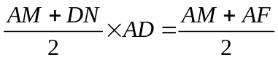×2=AM+AM+MF=2AM+AE=2（1-x²）+x=-x²+x+2．
即所求关系式为S=-x²+x+2．
（2）S=-x²+x+2=-（x²-2x+1）+=-（x-1）²+．
当AE=x=1时，四边形ADNM的面积S的值最大，此时最大值是．

